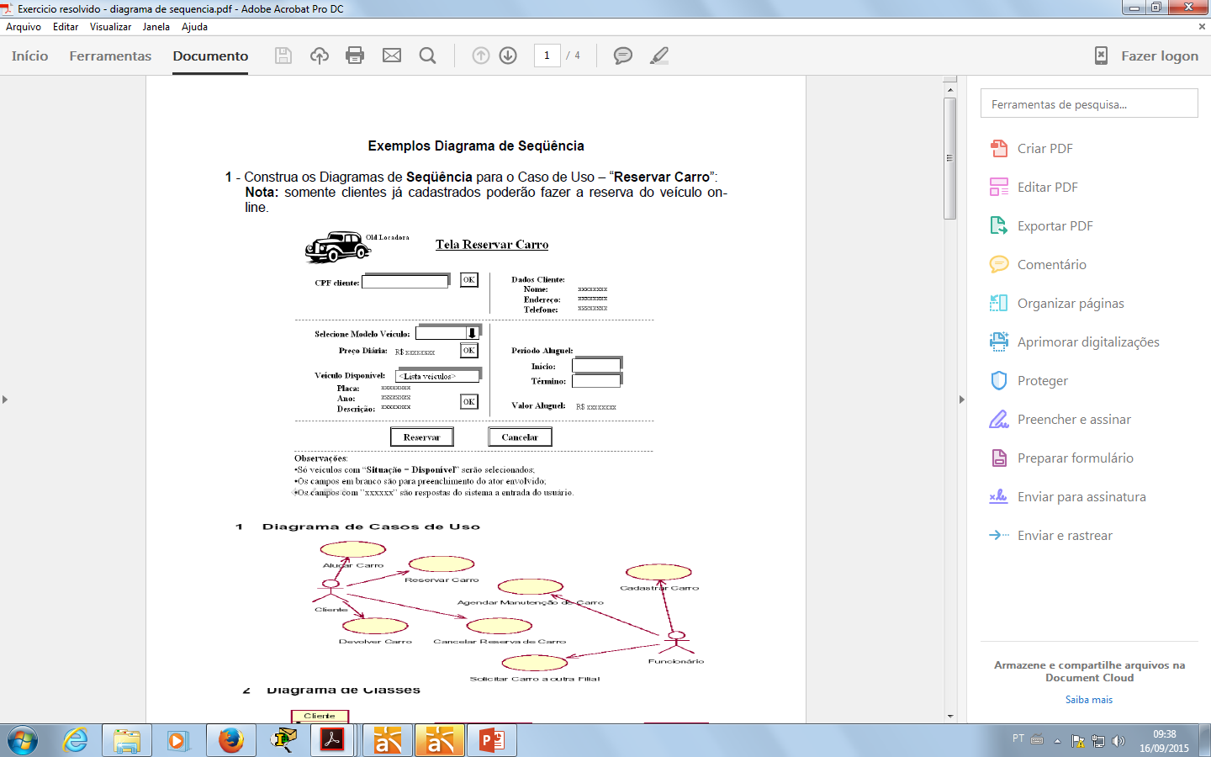**Avaliação de Aprendizagem**

.

|  |  |  |  |  |
| --- | --- | --- | --- | --- |
| **Unidade Senac:** | **Niterói** | | | |
| **Curso:** | **Técnico de Nível Médio em Informática** | **Grupo/Oferta:** | | **2017.1 /11850** |
| **Unidade Curricular:** | **HTML COM CSS3** | | | |
| **Instrutor(a):** | **Flavia B. Garcia** | | **Data da aplicação:** | **14/12/2017**  **11/01/2018**  **18/01/2017** |
| **Referente a Avaliação da Aprendizagem: C1 ( x ) C2 (x ) CR ( ) CF(x )** | | | | |
| **Competência(s) Avaliada(s):** | Desenvolver Layout e formatações responsivas para páginas /aplicações WEB. | | | |

**Avaliação 1: C1**

Desenvolvimento de um projeto para criação de uma página Web com base no cenário apresentado para a divulgação de uma Escola de Informática, conforme Imagem .



**Avaliação 2: C2**

Desenvolvimento de uma página Web onde cada aluno criará o seu próprio site contendo o seu portfólio individual, onde estará apresentando os seus trabalhos individuais e artísticos, o seu currículo vitae, etc. O aluno deverá criar a página principal, index.html e as demais páginas de seu portfólio, seguindo o mapa mental do site, conforme a navegação principal escolhida pelo aluno.

Deste modo, se o aluno criou um menu contendo um link para Contatos, então uma página da Web, seguindo o layout do documento mestre, deve apresentar a forma de contatar o aluno.

Nesta atividade o aluno , deverá utilizar os conhecimentos apresentados na disiciplina para :

-Usabilidade e arquitetura de informação

-Projeto de interfaces Web (wireframes e padrões de design)

-Questões de performace e otimização de sites

- Ferramentas de auxílio ao desenvolvimento de sites (editores, verificadores automáticos de erros, padrões da W3C, etc)

- HTML

- CSS

**Avaliação Final: CF**

Construir uma interface Web que atenta as necessidades de um formulário de avaliação, utilizando a biblioteca bootstrap. Esta interface deverá separada em 4 seções: Importação de arquivo, Informações Gerais, Avaliação do Profissional e Conclusão.

O aluno deverá desenvolver as 4 abas das funcionalidades em uma página inicial e fazer uso da grid do bootstrap e tratamento de estilos CSS próprios, além do uso de formulários do bootstrap, de ícones e tipografia.